Быть в движении - значит укреплять здоровье
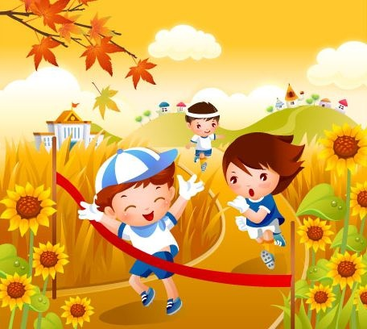
Каждый родитель хочет видеть своего ребёнка здоровым, весёлым, хорошо физически развитым. Движения оказывают всестороннее влияние на организм человека, и это влияние неизмеримо выше для растущего и развивающегося детского организма.
Интенсивная работа большого количества мышц при выполнении движений предъявляет высокие требования к основным функциональным системам организма и в то же время оказывает на них тренирующее влияние. Под воздействием движений улучшается функция сердечно - сосудистой и дыхательной систем, укрепляется опорно-двигательный аппарат, регулируется деятельность нервной системы и ряда других физиологических процессов. При активных движениях, в особенности циклических, дыхание углубляется, улучшается лёгочная вентиляция.
Активные движения повышают устойчивость ребёнка к заболеваниям, вызывают мобилизацию защитных сил организма, повышаю деятельность лейкоцитов. И напротив, недостаток движений (гиподинамия) вызывает изменения в центральной нервной системе, которые могут привести к эмоциональной напряженности и неустойчивости, к нарушению обмена веществ в организме, к снижению работоспособности организма.
Имеет большое значение отношение родителей к физическим упражнениям. Их положительный пример существенно влияет на формирование у ребят стремления заниматься физической культурой в свободное время всей семьёй.
Формы здесь разные туристические походы пешком и на лыжах, игры, участие в коллективных соревнованиях «Всей семьёй - на старт». Роль взрослого - не дать ребёнку ограничиться, каким- то одним движением, чувство ритма, прыгучесть.
Полезно объединять в играх и упражнениях активных и пассивных детей. Делать это надо тактично. Сильному предложить научить слабого, а ребёнок сам может выбрать, с кем ему позаниматься.

Относитесь ответственно к утренней гимнастике
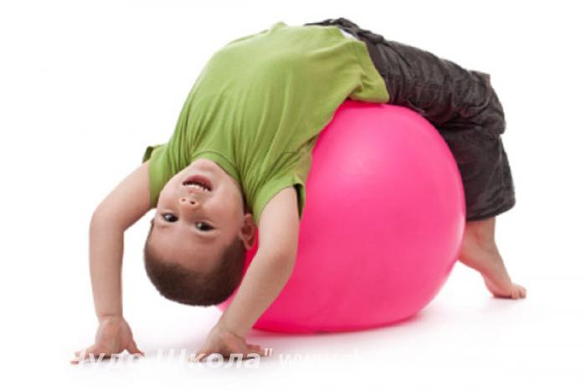
К сожалению, далеко не во всех семьях утренняя гимнастика прочно вошла в жизнь. Может быть сейчас ради здоровья малыша вы ею займетесь?
Утреннюю гимнастику можно и нужно проводить систематически уже с двух лет, так как она развивает двигательные навыки, укрепляет мышцы, создает правильную осанку, тренирует и усиливает деятельность всех органов и систем.
Утренняя гимнастика подготавливает организм ребенка к той нагрузке, которую ему предстоит испытать в течение дня. Ну, а если вы её делаете вместе с ним, всей семьей, то это имеет большое воспитательное значение, не говоря уже о пользе для здоровья родителей.
Для 2-3 летнего малыша ее следует проводить в виде игры, в которую включайте вводную ходьбу, несколько специальных упражнений и заключительный бег с переходом на ходьбу. При этом обязательно учитывайте следующую последовательность.
Сначала делают упражнения для плечевого пояса типа дыхательных, например поднимание рук в стороны и опускание их вперед и в стороны или хлопками ладонями на уровне груди и за спиной. Это способствует выпрямлению туловища и формированию правильной осанки. Затем идут упражнения для укрепления мышц спины и живота, развития гибкости позвоночника, например приседание с легким наклоном головы вперед или наклоны корпуса вперед. При этом руки касаются голеней, затем туловище выпрямляется, руки отводят за спину. Оба эти упражнения дают большую нагрузку и они должны следовать за более легкими (дыхательными).
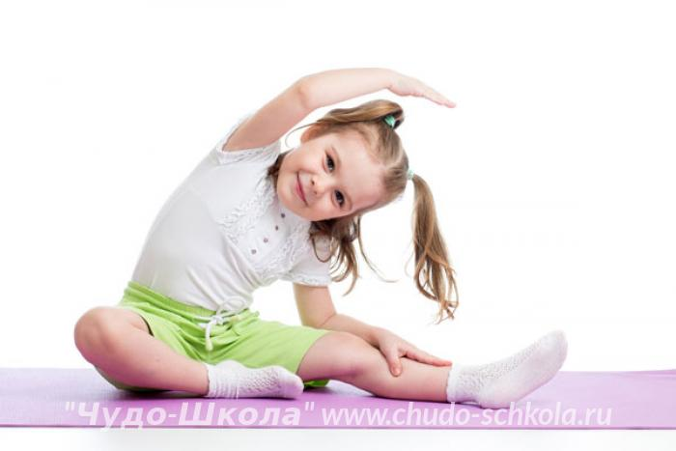
Потом снова упражнение, способствующее расширению грудной клетки, например поднимание рук в стороны до уровня плеч и их опускание.
Упражнения с большой нагрузкой (приседание, наклоны) повторяются не более 2-3 раз, а с меньшей нагрузкой (для плечевого пояса) – 5-6 раз.

Затем необходим кратковременный бег, в течение 10-15 секунд или подпрыгивания. Заканчивать утреннюю гимнастику необходимо ходьбой для того, чтобы привести организм в обычное спокойное состояние. При ходьбе следите, чтобы малыш держался прямо, расправив плечи, не опускал голову, свободно двигал руками, дышал через нос. Ходьбу можно сопровождать музыкой или пением, хлопками, словами «раз-два, раз-два».
Подберите для гимнастики веселую ритмичную музыку. Больше подбадривайте ребенка, старайтесь создать у него хорошее настроение. А главное - занимайтесь с ним сами.

